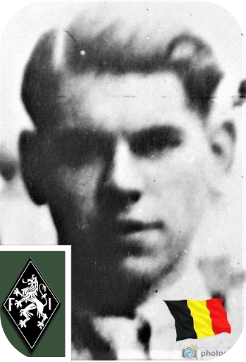
Rigo Jules

Lieu & date de naissance : Hermalle-sous-Argenteau

Profession : Travailleur à la F.N.

Domicile : 5, Rue du Tilleul - 4681 Hermalle sous Argenteau

Arrestation le : 08-08-1942 – Dénonciation pour avoir essayé de faire sortir des armes destinées aux résistants

Procès le :

Condamnation à mort :

Lieu & date de décès : fusillé à la Citadelle de Liège, le 29-06-1943

Motif de l'exécution :

Inhumation : Enclos National des Fusillés – K19- 1946

Infos : Plaque au Vertbois rappelant qu'il fut pupille de l'assistance publique

Nom de guerre :

Conjoint :

Autopsie : 3 balles région cardiaque – 2 côté gauche – 2 sternum – 1 sein droit

Dossier allemand n° 4880



